COLLECTION J-LEARN
Boky Tantara — Kilasy T8 (4e)
SANTIONANY VAVOLOMBELONA — Seho 1
Ny fanatanterahana ny fanadihadiana am-bava
Version V1 — ho fankatoavana alohan'ny famokarana feno

SEHO 1 / 32
Ny fanatanterahana ny fanadihadiana am-bava
TAKELA-PANOMANAN-DESONA
Taranja : Tantara  Lohahevitra : Lohahevitra I — Ny tantara am-bava (L'Histoire orale)  Lohateny : Ny fanatanterahana ny fanadihadiana am-bava  Tanjona manokana : Amin'ny fiafaran'ny seho, ny mpianatra dia afaka manatanteraka fanadihadiana am-bava : mamaritra ny lohahevitra, mandrafitra ny fanontaniana ary mitarika ny resadresaka araka ny fomba mety.  Fanovozan-kevitra : PE T8 (MEN, Édition 2026) ; boky Tantara J-Learn  Fitaovana sy akora : Taratasy fanadihadiana, fandraisam-peo (finday raha misy), kahie, solaitrabe | Daty : ________________  Kilasy : T8  Seho : voalohany (1/32)  Faharetany : ________________

Dingana sy Faharetany | Fizotry ny lesona |  | Teknika sy Paikady | Fitaovana | Fanamarihana
Dingana sy Faharetany | Mpampianatra | Mpianatra | Teknika sy Paikady | Fitaovana | Fanamarihana
I. Famerenana | Inona no atao hoe tantara am-bava ?  Tanisao ny dingana amin'ny fanomanana tetikasa fanadihadiana (hita tamin'ny T7). | V.A. : Ny fitantarana sy ny fitahirizana ny lasa amin'ny alalan'ny vava : lovan-tsofina, angano, fijoroan'ny vavolombelona.  V.A. : Safidin'ny lohahevitra, fanomanana fanontaniana, famantarana ny olona hanontaniana, fanaovana fotoana, famelabelarana. | Fanontaniana am-bava | Solaitrabe
II. LESONA VAOVAO
1. Fanentanana | Manontany : « Raha hanontany zokiolona momba ny fiainany tamin'ny fahazazany ianao, ahoana no hitarihanao ny resaka mba hahazoana vaovao be dia be ? »  V.A. : Mila fanajana, fihainoana, fanontaniana mazava, ary famelana azy hitantara malalaka. | Mamaly sy mifanakalo hevitra. | Ady hevitra kely | Solaitrabe
2. Fampahafantarana ny lesona | Androany isika dia hianatra ny fanatanterahana marina ny fanadihadiana am-bava : ny famaritana ny lohahevitra, ny fandrafetana ny fanontaniana ary ny fitarihana ny resadresaka. | Mihaino ary mandika ny lohateny. | Filazana mivantana | Solaitrabe
3. Fandinihana ny tahirin-kevitra | Mampiseho taratasy fanadihadiana feno (lohahevitra, fanontaniana, anaran'ny vavolombelona) ny mpampianatra ary manazava ny fitsipika arahina mandritra ny resadresaka. | Mandinika ny taratasy fanadihadiana sy ny fitsipiky ny resadresaka. | Fandinihana tahirin-kevitra | Taratasy fanadihadiana
4. Famakafakana | Inona no dingana telo lehibe amin'ny fanadihadiana am-bava ?  Ahoana no fitarihana resadresaka mahomby ?  Inona no atao raha mivily lavitra ny resaka ?  Nahoana no avela hitantara malalaka ny vavolombelona ?  Ankoatra ny resaka, inona koa no azo angonina ? | V.A. : Ny famaritana ny lohahevitra sy ny zavatra hodinihina ; ny fandrafetana ny fanontaniana ; ny fanatanterahana ny resadresaka sy ny fandinihana.  V.A. : Mifanaraka mialoha amin'ny olona, mijery azy mivantana, maneho fiaraha-miory (empatia), mametraka fanontaniana tokana isaky ny mandeha.  V.A. : Averina amin'ny lohahevitra amim-pahalemem-panahy ny resadresaka (recadrer).  V.A. : Satria ny fitantarana ny zavatra niainany mivantana no loharano sarobidy indrindra ; avy eo vao alamina ny fahatsiarovana mba hamerenana ny fiainany.  V.A. : Sary, taratasy, fitaovana tranainy an'ny olona nanontaniana, ary sarin'ny vavolombelona sy ireo zavatra ireo (miaraka amin'ny fahazoan-dalana). | Fanontaniana mitarika | Taratasy fanadihadiana
5. Famintinana | Mitarika ny famintinana : ny fanadihadiana am-bava mahomby dia mila lohahevitra voafetra, fanontaniana voaomana ary resadresaka feno fanajana sy fihainoana. | Mandravona sy mandika ny famintinana. | Fandravonana iombonana | Solaitrabe, kahie
6. Fampiharana | Marina sa diso ireto fitsipiky ny resadresaka ireto ? a) Apetraka miaraka ny fanontaniana maro. b) Jerena mivantana ny olona anontaniana. d) Tapahina ny teniny raha lava loatra. e) Angonina koa ny sary sy ny fitaovana tranainy. | a) Diso : fanontaniana tokana isaky ny mandeha ; b) Marina ; d) Diso : avela hitantara malalaka izy, fa averina amin'ny lohahevitra amim-pahalemem-panahy raha mivily ; e) Marina. | Asa tsiroaroa | Solaitra kely
III. Tombana | Tanisao ny dingana telo lehibe amin'ny fanadihadiana am-bava ary omeo fitsipika roa arahina mandritra ny resadresaka. | Famaritana ny lohahevitra ; fandrafetana ny fanontaniana ; fanatanterahana ny resadresaka ; fitsipika : fanontaniana tokana isaky ny mandeha ; fijerena mivantana sy empatia (na : famelana hitantara malalaka, fanajana). | Asa an-tsoratra | Kahie

LESONA
Ny fanatanterahana ny fanadihadiana am-bava
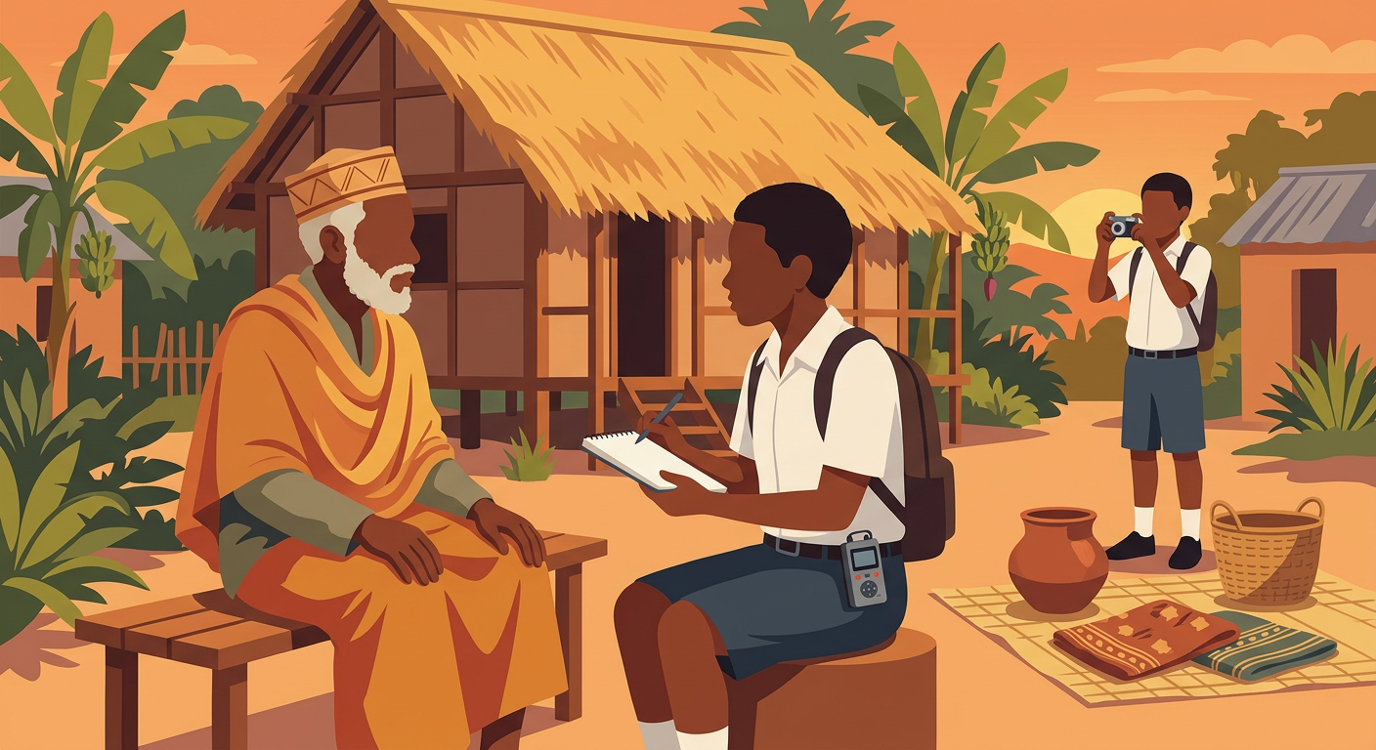
Sary 1 — Mpianatra manadihady zokiolona sy mandray an-tsoratra ny fitantarany
1. Ny fiomanana amin'ny fanadihadiana
Ny FANADIHADIANA AM-BAVA dia asa fikarohana : mamaritra aloha ny LOHAHEVITRA sy ny zavatra tena hodinihina isika (ohatra : ny fiainan'ny mpianatra tamin'ny taona 1970), avy eo mandrafitra ny FANONTANIANA mazava mifandraika amin'izany.
Safidina tsara ny olona hanontaniana : olona niaina na nahita ny zava-nitranga (vavolombelona), na olona mitahiry ny lovan-tsofina. Omanina koa ny fitaovana : kahie, penina, fandraisam-peo na finday, fakan-tsary raha misy.
2. Ny fitsipiky ny resadresaka
• MIFANARAKA MIALOHA : lazaina ny antony sy ny fampiasana ny valiny, ary mangataka fahazoan-dalana ;
• MIJERY MIVANTANA ny olona anontaniana ary maneho EMPATIA (fiaraha-miory sy fahazoana ny fihetseham-pony) ;
• FANONTANIANA TOKANA isaky ny mandeha, mazava sady tsotra ;
• AVELA HITANTARA MALALAKA ny vavolombelona ny zavatra niainany sy ny fahatsiarovany ;
• AVERINA AMIN'NY LOHAHEVITRA amim-pahalemem-panahy ny resaka raha mivily (recadrer) ;
• ALAMINA ny fahatsiarovana sy ny fitantarana mba hamerenana ny fiainan'ilay olona ;
• ANGONINA koa ny sary, ny taratasy ary ny fitaovana tranainy mifandraika amin'ny vanim-potoana.
3. Ohatra voavaha
Fanontaniana — Nanontany zokiolona momba ny havandra lehibe tamin'ny 1984 i Vola, kanefa lasa nitantara ny fambolena katsaka ilay olona. Inona no ataony ? Vahaolana : tsy manapaka ny teniny izy fa miandry kely, avy eo mamerina ny resaka amim-panajana : « Mahaliana izany ! Ary tamin'ilay havandra tamin'ny 1984, mbola tadidinao ve ny andro nitrangany ? » — izany no atao hoe mamerina ny resadresaka amin'ny lohahevitra.

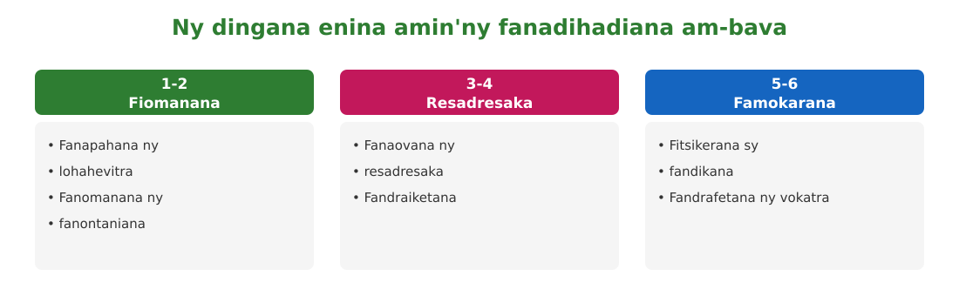
Sary 2 — Ny dingana enina amin'ny fanadihadiana am-bava

Tahirin-kevitra hodinihina
Vakio ity tahirin-kevitra ity ary valio :
« Rehefa manadihady aho dia tsy mitondra afa-tsy kahie kely sy ny sofiko. Ny olona anontaniako no mpampianatra ahy : izaho mihaino, izy mitantara. Ny fanontaniako dia varavarana fa tsy fefy. » (Tenin'ny mpikaroka iray momba ny tantara am-bava, nalalaka)
1. Inona no dikan'ny hoe « ny fanontaniako dia varavarana fa tsy fefy » ?
2. Nahoana ny mpikaroka no milaza fa ny olona anontaniana no « mpampianatra » azy ?
3. Inona no fitsipika roa hitanao ao amin'ity tahirin-kevitra ity ?

Rakibolana kely
Teny malagasy | Terme officiel (français)
Fanadihadiana am-bava | Enquête orale
Resadresaka | Entretien
Vavolombelona | Témoin
Empatia (fiaraha-miory) | Empathie
Fandraisam-peo | Magnétophone, enregistreur

FANAZARAN-TENA
Totaly : 10 isa
Fanazaran-tena faha 1 (4 isa)
Marina sa diso ? a) Ny dingana voalohany dia ny famaritana ny lohahevitra. b) Azo apetraka miaraka ny fanontaniana dimy. d) Ny empatia dia ny fahazoana ny fihetseham-pon'ny olona anontaniana. e) Ny sary sy ny fitaovana tranainy dia tsy loharano. (1 isa avy)

Fanazaran-tena faha 2 (3 isa)
Ampifanandrifio : 1. recadrer / 2. empatia / 3. vavolombelona — a. olona nahita maso ny zava-nitranga ; b. famerenana ny resaka amin'ny lohahevitra ; d. fahazoana ny fihetseham-pon'ny hafa.

Fanazaran-tena faha 3 (3 isa)
Hanadihady ny tantaran'ny tsenan'ny tanànanao ianao : soraty ny lohahevitra voafetra, ny olona hanontanianao ary fanontaniana roa hapetrakao.

VALINY
Valin'ny fanazaran-tena faha 1
a) Marina ; b) Diso : fanontaniana tokana isaky ny mandeha ; d) Marina ; e) Diso : loharano sarobidy izy ireo.

Valin'ny fanazaran-tena faha 2
1-b ; 2-d ; 3-a.

Valin'ny fanazaran-tena faha 3
Ohatra : « Ny tsenan'ny tanànanay (1980-2020) » ; zokiolona mpivarotra ela ; « Oviana no nisokatra ny tsena ? Inona no entam-barotra voalohany namidy teto ? » (lohahevitra voafetra + olona mifandraika + fanontaniana mazava).

